ANEXO No. 5

ESPECIFICACIONES TÉCNICAS - CONDICIONES MÍNIMAS DE ENAJENACIÓN

ÍTEM No. | DESCRIPCIÓN DEL BIEN / SERVICIO | CANTIDAD | UNIDAD DE MEDIDA
1 | CHATARRA RESULTANTE DE VEHÍCULOS.  Incluye: Destrucción, disposición final; gestión, trámite, obtención e inscripción del Certificado de Destrucción en el RUNT, de acuerdo con las especificaciones técnicas del ANEXO. | 35.621 | KG
NOTA (1): ARTÍCULO 437-4. RETENCIÓN DE IVA PARA VENTA DE CHATARRA Y OTROS BIENES. El IVA causado en la venta de chatarra identificada con la nomenclatura arancelaria andina 72.04, 74.04 y 76.02, se generará cuando esta sea vendida a las siderúrgicas.
El IVA generado de acuerdo con el inciso anterior será retenido en el 100% por la siderúrgica.
El impuesto generado dará derecho a impuestos descontables en los términos del artículo 485 de este Estatuto.
Par 1. Para efectos de este artículo se considera siderúrgica a las empresas cuya actividad económica principal se encuentre registrada en el registro único tributario, RUT, bajo el código 241 de la Resolución 139 de 2012 expedida por la Dirección de Impuestos y Aduanas Nacionales o la que la modifique o sustituya.
Par 2. La importación de chatarra, identificada con la nomenclatura arancelaria andina 72.04, 74.04 Y76.02, se regirá por las reglas generales contenidas en el Libro 111 de este Estatuto.
Par 3. La venta de chatarra identificada con la nomenclatura arancelaria andina 72.04, 74.04 y 76.02 por parte de una siderúrgica a otra y/o a cualquier tercero, se regirá por las reglas generales contenidas en el Libro 111 de este Estatuto.
Par 4. El Gobierno Nacional podrá extender este mecanismo a otros bienes reutilizables que sean materia prima para la industria manufacturera, previo estudio de la Dirección de Impuestos y Aduanas Nacionales.
El Gobierno Nacional establecerá expresamente los bienes sujetos a dicho tratamiento y las industrias manufactureras cuya compra genere el impuesto y que deban practicar la retención mencionada en el inciso segundo del presente artículo.
La enajenación incluye el listado de vehículos obsoletos, por inservibles, que no son susceptibles de readaptación, reparación o reconfiguración para su uso dados de baja mediante la Resolución “Por medio de la cual se autoriza dar de baja unos bienes muebles (vehículos) del Comando General de las Fuerzas Militares, por encontrarse inservibles u obsoletos.”; la cual se anexará al presente estudio previo. En este acto administrativo, los interesados podrán verificar los bienes objeto de la enajenación del presente proceso. Se incluye en Estudio previo listado de repuestos resultantes de los cambios realizados en los vehículos del COGFM en desarrollo de la ejecución de contratos.
. Dentro del cronograma del proceso se establecerán las fechas en las cuales los oferentes interesados puedan llevar a cabo una inspección visual de los bienes objeto de enajenación.
· El Contratista asumirá la todos los gastos necesarios para correcta ejecución del Contrato, tales como (expedición de certificados, trámites administrativos y logísticos, y los demás inherentes a la naturaleza del contrato, en conjunto, autorización y aprobación del Supervisor cuando se requiera).
· El Contratista asumirá la RECOLECCIÓN siendo responsable de todos los posibles costos y gastos en que deba incurrir, como, pero no limitado a: Transporte, mano de obra, etc.
· El Contratista asumirá la gestión, trámites necesarios para la EXPEDICIÓN DEL CERTIFICADO DE DESTRUCCIÓN de los VEHÍCULOS, el cargue de los certificados respectivos en la plataforma RUNT; siendo responsable de todos los posibles costos y gastos en que deba incurrir.
CONDICIONES DE OBLIGATORIO CUMPLIMIENTO
RECEPCIÓN DE VEHÍCULOS:
. Esta etapa incluye la inspección visual, documental y física de cada uno de los vehículos que componen el lote.
EXTRACCIÓN DE RESIDUOS PELIGROSOS:
. Se debe garantizar que de cada vehículo a destruir y chatarrizar, se extraerán todos los residuos peligrosos que puedan ocasionar impactos negativos sobre el medio ambiente, retirando así: Líquido de frenos, refrigerantes, pastillas de asbesto, residuos eléctricos y electrónicos, aceites, combustibles, baterías, plomo, ácido y/o aquellos que sean identificados en el ingreso; entre otros.
DESENSAMBLE DEL VEHÍCULO:
. Se debe realizar la separación de residuos no aprovechables y aprovechables como: Vidrios, plásticos, espumas, telas, acrílicos, maderas, cauchos, cables, aluminio, cobre, bronce, llantas y/o aquellos que sean identificados.
COMPACTACIÓN DE CHATARRA FERROSA:
. Una vez sean separados los diferentes residuos descritos en lo que respecta al DESENSAMBLE DEL VEHÍCULO, quedan los elementos de hierro, los cuales deben ser compactados, acopiados y transportados a la respectiva planta para su respectivo reciclaje.
ALMACENAMIENTO DE RESIDUOS:
. Se debe contar con lugares para el almacenamiento adecuado, de tal forma que se garantice que aquellos residuos clasificados como peligrosos no representen riesgos para la salud, ni para el medio ambiente, de tal forma que se cumpla con la normatividad ambiental.
GESTIÓN DE RESIDUOS PELIGROSOS:
. Se debe realizar con empresas que cuenten con los permisos y/o autorizaciones respectivas, otorgadas por la autoridad ambiental competente, las cuales deberán allegar certificación de la gestión ambiental segura dada a los residuos entregados a ellas.
GESTIÓN DE RESIDUOS APROVÉCHALES:
. Se debe realizar con empresas que dentro de su actividad económica se encuentre el reciclaje, soportando mediante certificado y garantizando que los mismos no sean utilizados en procesos que representen impacto negativo sobre la salud de las personas y el medio ambiente.
GESTIÓN DE RESIDUOS ESPECIALES (LLANTAS):
. Las llantas deben ser entregadas únicamente a empresas que realizan el aprovechamiento de las mismas, en trituración, reencauche y/o cualquier artesanía, soportando dicha gestión mediante certificación.
GESTIÓN CHATARRA FERROSA:
. La chatarra ferrosa resultante del proceso de desintegración y chatarrización deberá ser trasladada a la respectiva planta para ser reciclada mediante el proceso de fusión. La planta a la que se traslade debe cumplir con el respectivo Plan de Manejo Ambiental.
OTRAS ESPECIFICACIONES DE OBLIGATORIO CUMPLIMIENTO:
. Se debe informar oportunamente al supervisor del contrato la fecha y hora en que se realizará la destrucción y chatarrización de los bienes, de conformidad con lo establecido en el Manual de Bienes del Ministerio de Defensa Nacional, a fin de que la Entidad pueda designar a los funcionarios para que estén presentes en el momento de la destrucción y firmen el acta respectiva.
. Cumplir oportunamente el contrato, de conformidad con las condiciones técnicas, jurídicas, económicas, ambientales, comerciales y tributarias exigidas en el pliego de condiciones.
. Se debe comprometer a asesorar al COGFM sobre la información, documentos o trámites requeridos para la enajenación de bienes, en caso de ser necesario.
. Se debe responder por la conservación, el uso adecuado, el deterioro o la pérdida de los bienes que en ejecución del contrato el MDN-Comando General de las Fuerzas Militares entregue para la chatarrización y posterior enajenación.
. Se debe designar una persona (nombre, teléfono y correo electrónico) para que el supervisor del contrato pueda comunicarse en todo lo relacionado con el proceso de la desintegración de todos los bienes.
. En caso de ser necesario, el contratista, deberá autorizar a la persona designada para el retiro de los bienes en los sitios que se encuentren para su posterior traslado al centro de acopio dispuesto por el contratista.
. El contratista deberá asumir todos los costos y gastos necesarios por concepto de traslado y puesta en sitio al lugar de acopio todos los bienes objeto de chatarrización.
. Para la desintegración y chatarrización de los vehículos, el contratista y su respectivo personal, deberán cumplir con la Resolución 646 del 18 de marzo de 2014 y Resolución 1606 del 7 de julio de 2015.
. Deberá entregarse al supervisor del contrato: Registro fotográfico, y fílmico en medio magnético (CD o USB con tres copias) de la recepción del vehículo, persona que lo entrega y recibe, cargue, transporte y descargue, así como su desintegración y chatarrización final.
. Deberá gestionar y expedir el CERTIFICADO DE DESINTEGRACIÓN física de todos y cada uno de los bienes chatarrizados el mismo día que concluya su desintegración, en el que se acredite el cumplimento de la descomposición física de todos los componentes del bien; conforme a lo establecido en la Resolución 646 del 18 de marzo 2014 y normas ambientales vigentes.
. Deberá gestionar y registrar directamente en el Registro Único Nacional de Transito (RUNT), el CERTIFICADO DE DESINTEGRACIÓN física total de cada vehículo, el mismo día de su desintegración.
. Deberá trasladar las partes o bienes del sitio de almacenamiento a los centros de acopio para su respectiva desintegración y responder por la custodia de los mismos hasta su chatarrización.
. Deberá disponerse de los equipos, maquinaria y personal necesario y suficiente; para la desintegración de todos los bienes objeto de chatarrización.
. Permitir el ingreso permanente al centro de acopio donde se desarrollará el proceso de desintegración y chatarrización de los bienes, al supervisor del contrato.
. Realizar el proceso de desintegración y chatarrización definitiva e irreversible de todas y cada una de las unidades o partes automotrices, motores, partes, repuestos, accesorios, maquinaria y demás mercancías, bienes o partes entregados por el MDN - Comando General de las Fuerzas Militares, eliminando las características de identificación que se encuentren grabadas, impresas o adheridas, tales como: (Marcas, modelos, seriales, números entre otros), garantizando su inutilización, de tal manera que no sean reutilizables en el futuro. Estas actividades se realizarán bajo el control y supervisión del supervisor del contrato.
. Efectuar la disposición de residuos sólidos, líquidos y desechos resultantes del proceso de chatarrización, cumpliendo con los estándares de las normas ambientales vigentes.
. Abstenerse de comercializar partes o piezas de las mercancías, bienes o partes objeto de la desintegración.
. Deberá mantener vigente durante la ejecución del contrato, las licencias otorgadas por la autoridad competente que sean necesarias para adelantar en debida forma, el desarrollo del objeto contractual.
. Se elaborará un acta de destrucción mediante la cual se detallen los bienes incinerados o destruidos, con la firma de los funcionarios que intervienen en el proceso. Dejando constancia de los hechos mediante registros fílmicos o fotográficos.
. En los casos especiales donde se requiera contar con equipos especiales para la destrucción, se deberá llevar a cabo en los lugares y en la forma que garanticen el medio ambiente, la seguridad industrial y preserven la vida humana.
. Para realizar los procesos de destrucción se deben atender las directrices establecidas en la Directiva Ministerial No. 5 “Políticas de Gestión Ambiental”, así como todas las normas ambientales relacionadas con el manejo de residuos.
. Deberá incluir el servicio de transporte desde el sitio de recolección de los bienes objeto de la enajenación hasta el centro de acopio respectivo, garantizando el medio de transporte idóneo, acorde con la naturaleza del mismo. Todos los gastos que se generen en el proceso tales como: Embalaje, cargue, descargue, transporte, gastos de personal, alquiler de equipos, herramientas, entre otros; estarán a cargo del adjudicatario.
. Dentro de los treinta (30) días calendario siguientes a la recolección de los bienes objeto de enajenación o dentro del término que se acuerde con el Supervisor, deberá entregar acta de destrucción y manejo integral de residuos. Dicha acta es el soporte legal que certifica el manejo adecuado de residuos.
RECOLECCIÓN:
. Se realizará la recepción de los vehículos a enajenar, destruir y chatarrizar; en el sitio contemplado en el "Lugar de entrega y ejecución".
. Antes de retirar los vehículos enajenados para destruir y chatarrizar, se hará el registro de los mismos. Lo anterior, teniendo en cuenta los siguientes criterios:
- El día de la recolección de los vehículos a enajenar, destruir y chatarrizar, se hará entrega del Manifiesto de Recolección, registrando los vehículos enajenados. Este Manifiesto de Recolección será firmado por el contratista y el supervisor del contrato.
- En la diligencia de entrega se dejará constancia, en un acta, la cual indicará: Lugar, fecha, asistentes (Supervisor delegado por la entidad y el adjudicatario o su delegado), relación detallada de los bienes vendidos. En caso de presentarse alguna inconsistencia, deberá dejarse plasmada dicha novedad dentro del documento. No se aceptarán reclamaciones con posterioridad al retiro de los bienes del sitio de almacenamiento.
- Para el retiro de los bienes, en caso de que el contratista no esté presente en la diligencia de entrega, deberá autorizar mediante documento idóneo a la (s) persona (s) designada (s) para realizar dicha actividad.
- El lugar, el horario y la fecha para la entrega de los bienes, se hará en el plazo establecido en el cronograma previamente autorizado por el supervisor del contrato.
· El contratista acepta y asume los gastos y costos que se deriven del presente proceso de venta, incluyendo transporte, mano de obra, etc.
· Se sugiere al adjudicatario, tener en cuenta los lineamientos técnicos para el manejo de Residuos de Aparatos Eléctricos y Electrónicos (RAEE) establecidos por el Ministerio del Medio Ambiente.
· La propiedad de los bienes enajenados se acreditará con el respectivo contrato resultado del proceso de selección.
· La entidad no será responsable por vicios ocultos, teniendo en cuenta la naturaleza y el estado de los bienes.
· De conformidad con lo dispuesto en el artículo 537 del Decreto 2685 de 1999; las mercancías se entregarán en el estado y sitio en que se encuentren y no se entenderá incorporada la obligación de proveer el mantenimiento, ni se responderá por vicios ocultos, autenticidad de las marcas o características de las mismas.
.
TRANSPORTE: Se deberá incluir el servicio de transporte desde el sitio de recolección de los bienes objeto de la enajenación hasta el centro de acopio del contratista, garantizando el medio de transporte idóneo, acorde con la naturaleza del mismo. Todos los gastos que se generen en el proceso tales como: Embalaje, cargue, descargue, transporte, gastos de personal, alquiler de equipos, herramientas, entre otros, estará a cargo del contratista.
.DESTRUCCIÓN: -Se realizará la destrucción e inhabilitación, de todos los RAEE, con el fin de que los aparatos o sus partes y componentes no vuelvan a ser reutilizados, ni remanufacturados; a fin de evitar que estos residuos sean comercializados nuevamente. En caso de ser necesario, el contratista deberá retirar las etiquetas, logos, marcas e identificaciones del Comando General de las Fuerzas Militares.
-Todos los costos que se generen por los tramites de la desintegración del parque automotor, estarán a cargo del Contratista y no generara ningún costo adicional para el Comando General de las Fuerzas Militares – Dirección Administrativa y Financiera.

. TRATAMIENTO, APROVECHAMIENTO Y DISPOSICIÓN FINAL:
Para efectos del aprovechamiento de los bienes objeto de la enajenación, se deberá realizar el reciclaje de los residuos obtenidos durante el tratamiento, cuyas características les permitirán ser utilizados como materia prima para procesos diferentes a la fabricación o ensamble de aparatos eléctricos y electrónicos.
CERTIFICACIONES:
El contratista dentro de treinta (30) días calendario siguientes a la recolección de los bienes objeto de enajenación o dentro del término que se acuerde con el Supervisor, deberá entregar acta de destrucción y manejo integral de residuos. Dicha acta es el soporte legal que certifica el manejo adecuado de residuos.
CRONOGRAMA:
. Dentro de los primeros cinco (5) días calendario del plazo de ejecución, se debe presentar al supervisor del contrato el respectivo cronograma de actividades para la chatarrización; indicando las fechas de recolección de los bienes, transporte, lugar de acopio, fecha de arribo al lugar de acopio y fecha de la desintegración.

BIENES A DESINTEGRAR

COGFM:

No. | Activo fijo | Denominación | Matrícula vehículo | Número de serie | Desc.Clase
1 | 163700073165 | 4 RUNNER LIMITED | ISJ 933 | 8004020000000000000076276 | CAMIONETA
2 | 163700073166 | 4 RUNNER SR5 | GAU-041 | 8004020000000000000111269 | CAMIONETA
3 | 163700073167 | DUSTER DYNAMIQUE | FDZ 023 | 8004020000000000000119243 | CAMPERO
4 | 163700073168 | DUSTER DYNAMIQUE 4X4 | XWP 007 | 8004020000000000000120912 | CAMPERO
5 | 163700073169 | DUSTER DYNAMIQUE AUTOMATICA | XWP 014 | 8004020000000000000122507 | CAMPERO
6 | 163700073170 | FORTUNER 4X4 | OLO128 | 8004020000000000000131607 | CAMPERO
7 | 163700073171 | FRR | OLN 921 | 8004020000000000000131046 | CAMION
8 | 163700073172 | H1 | IXA 943 | 8004020000000000000104997 | MICROBUS
9 | 163700073173 | N300 | DIW 800 | 8004020000000000000086802 | CAMIONETA
10 | 163700073174 | N300 | DIW 799 | 8004020000000000000086803 | CAMIONETA
11 | 163700073175 | DR650 | JRB 33C | 8004020000000000000116005 | MOTOCICLETA
12 | 163700073176 | DR650 | JRB 34C | 8004020000000000000116006 | MOTOCICLETA
13 | 163700073177 | DR650 | JRB 36C | 8004020000000000000116008 | MOTOCICLETA
14 | 163700073178 | DR650 | JRB 40C | 8004020000000000000116012 | MOTOCICLETA
15 | 163700073179 | DRX | RTE 57D | 8004020000000000000120908 | MOTOCICLETA
16 | 163700073180 | XT660R | RTC 53D | 8004020000000000000118070 | MOTOCICLETA
17 | 163700073181 | XT660R | RTD 69D | 8004020000000000000119231 | MOTOCICLETA
18 | 163700073182 | XT660R | RTD 74D | 8004020000000000000119236 | MOTOCICLETA
19 | 163700073183 | XT660R | RTD 75D | 8004020000000000000119237 | MOTOCICLETA
20 | 163700073184 | XT660R | RSS 30D | 8004020000000000000122501 | MOTOCICLETA
21 | 163700073185 | XT660R | RTC 54D | 8004020000000000000118071 | MOTOCICLETA
22 | 163700073186 | XT660R | SNJ55E | 8004020000000000000131427 | MOTOCICLETA
23 | 163700073187 | XT660R | SNJ54E | 8004020000000000000131428 | MOTOCICLETA
24 | 163700073188 | XT660R | RVP 27D | 8004020000000000000130676 | MOTOCICLETA

ESDEG:

No. | Activo fijo | Denominación | Matrícula vehículo | Número de serie | Desc.Clase
1 | 163700005362 | GRAN VITARA | BWI-113 | 8004020000000000000056934 | CAMPERO

CGDJ2:

No. | Activo fijo | Denominación | Matrícula vehículo | Número de serie | Desc.Clase
1 | 163700000394 | CHEVROLET CHEVY C2 | DBS539 | 8004020000000000000146167 | AUTOMOVIL
2 | 163600000069 | CHEVROLET CHEVY C3 | DBS541 | 8004020000000000000146172 | AUTOMOVIL
3 | 163700000393 | CHEVROLET CHEVY C4 | DBS522 | 8004020000000000000146165 | AUTOMOVIL
4 | 163600000067 | CHEVROLET CHEVY C5 | DBS143 | 8004020000000000000146163 | AUTOMOVIL
5 | 167500000138 | CHEVROLET CHEVY C6 | DBS543 | 8004020000000000000146164 | AUTOMOVIL
6 | 163600000068 | CHEVROLET CHEVY C7 | DBS533 | 8004020000000000000146168 | AUTOMOVIL

REGISTRO FOTOGRÁFICO DE LOS VEHÍCULOS PROCESO DESINTEGRACIÓN 2025

VEHICULOS Y MOTOS COGFM

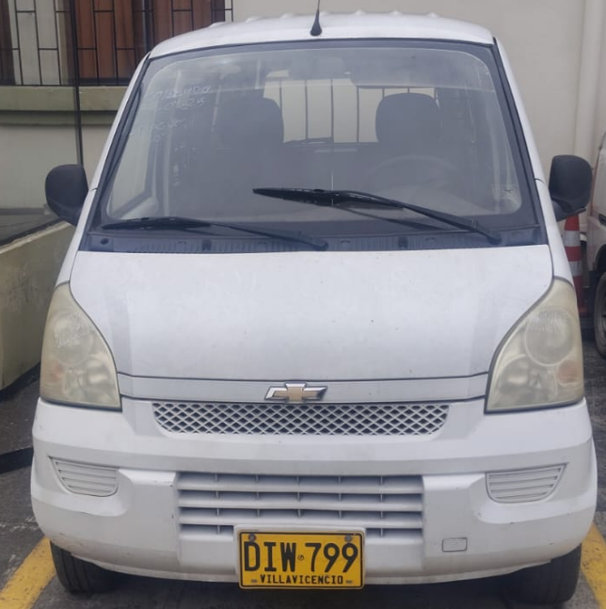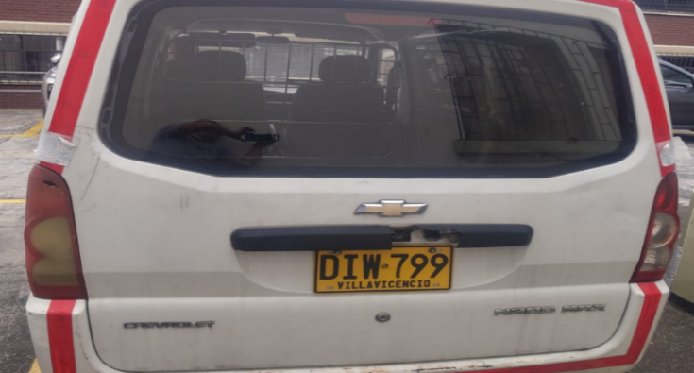

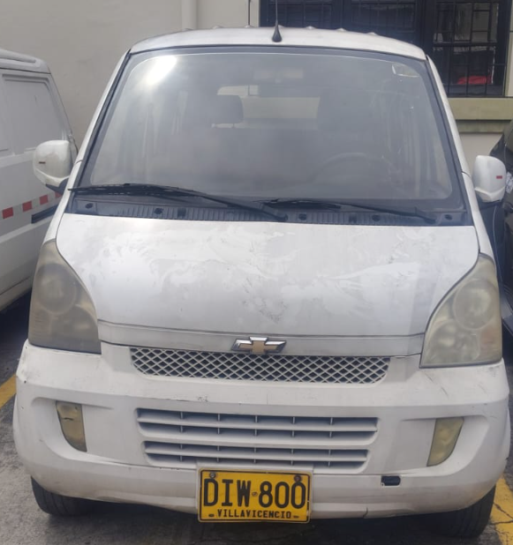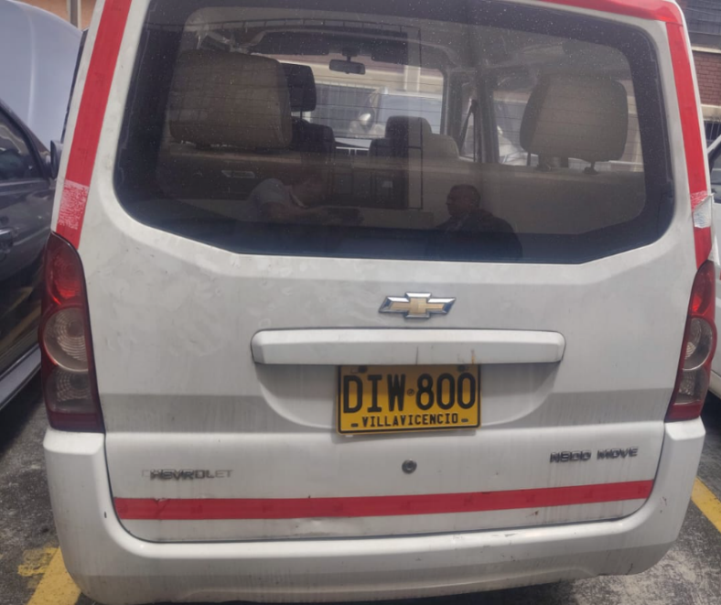

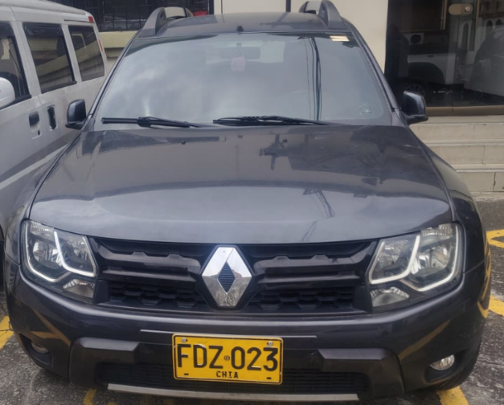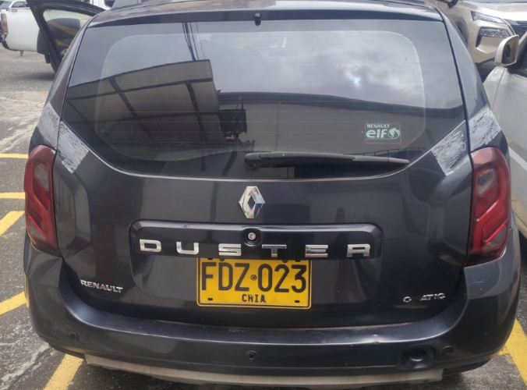

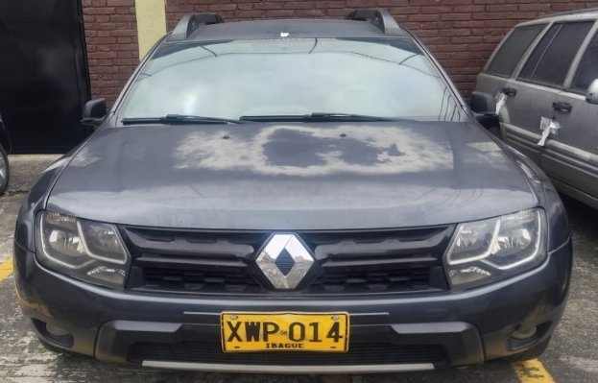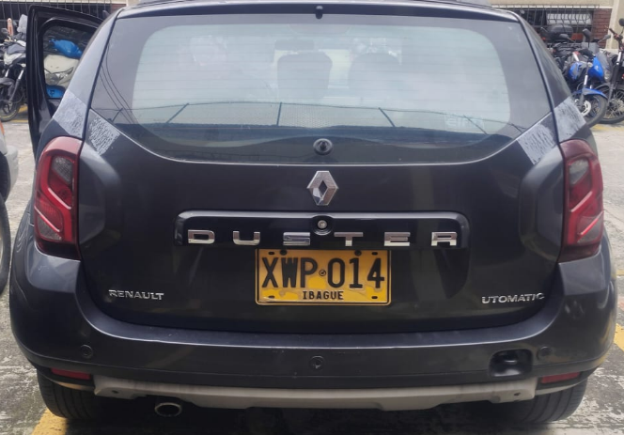

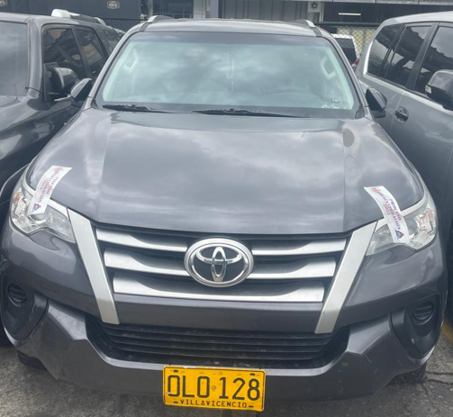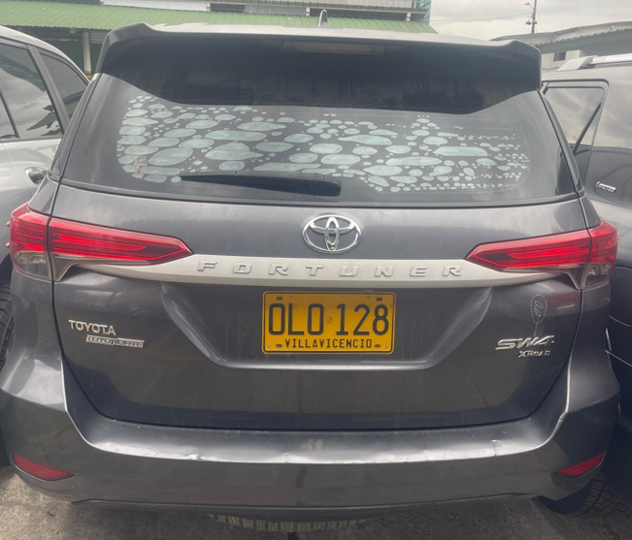

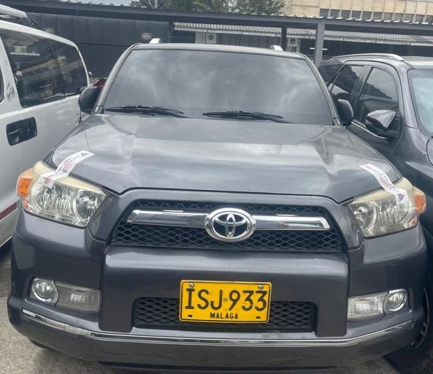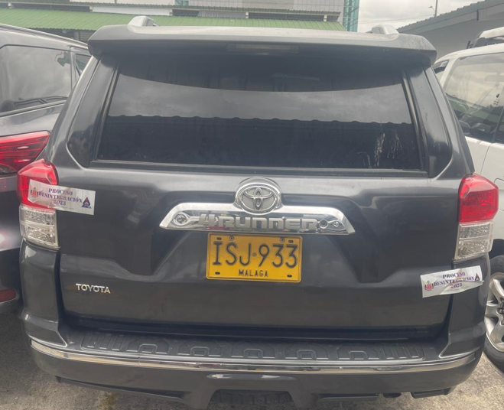

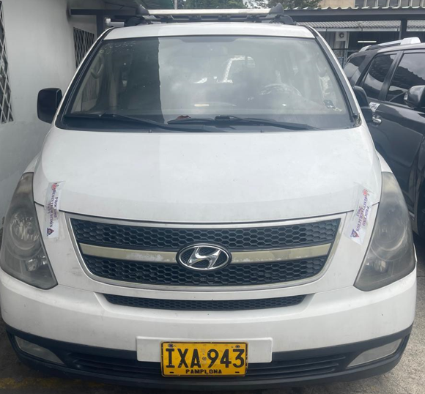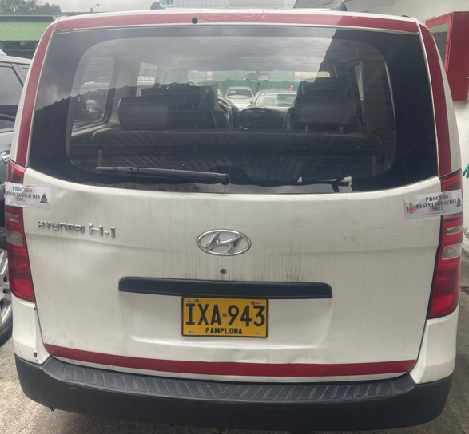

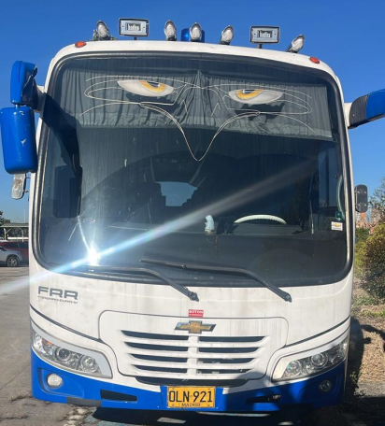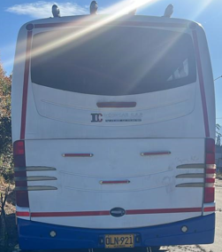

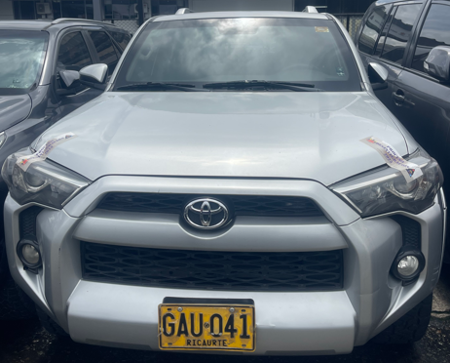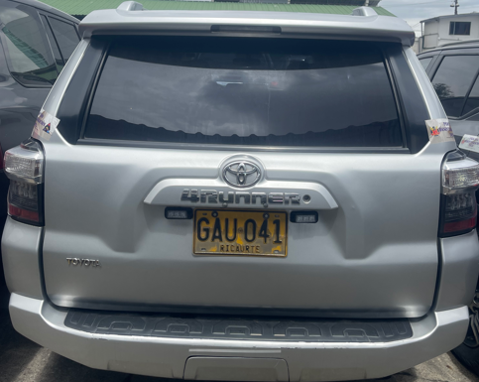

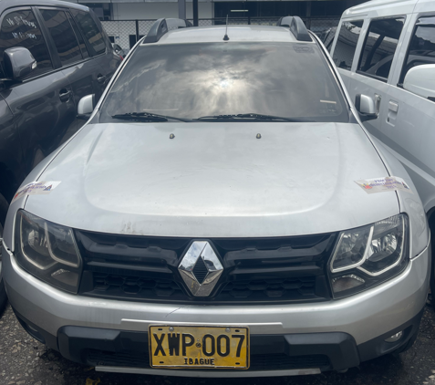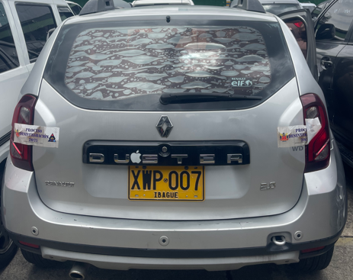

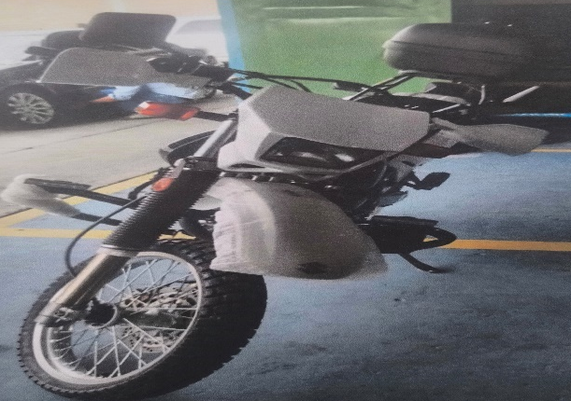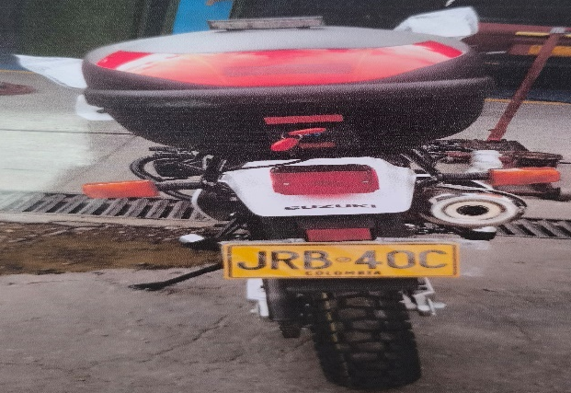

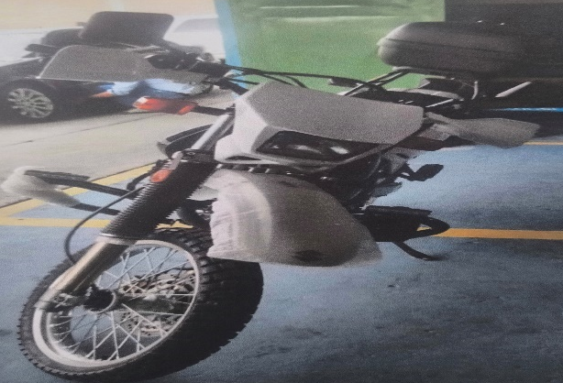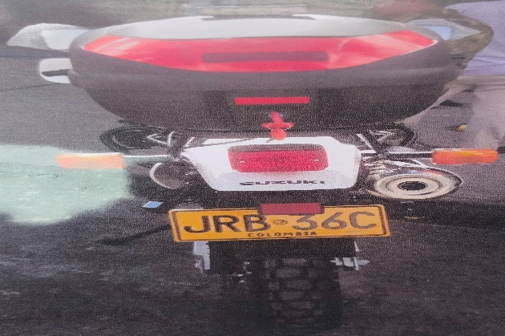

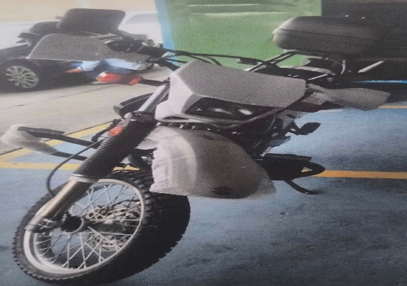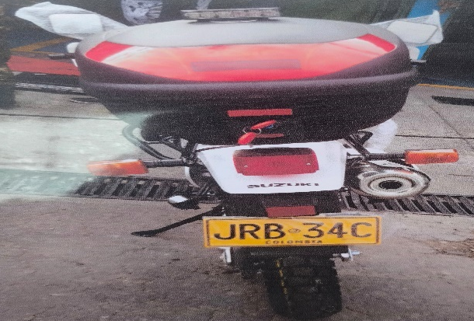

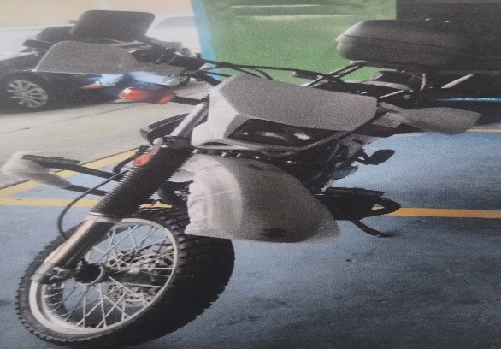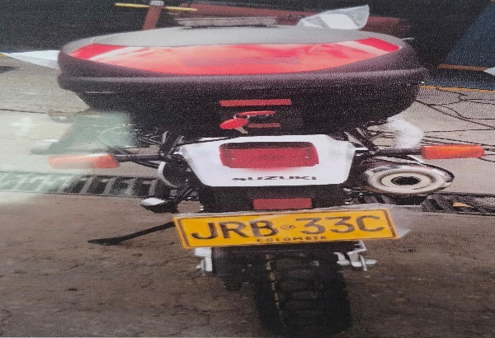

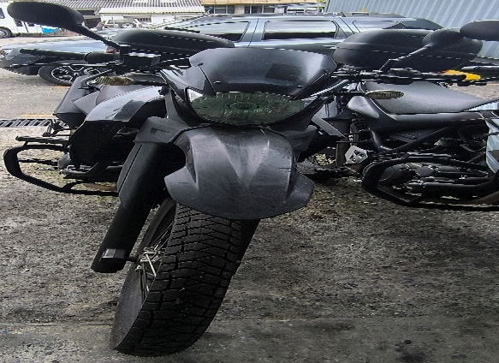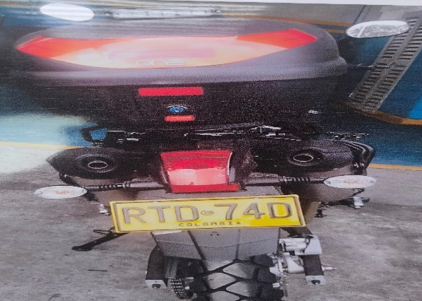

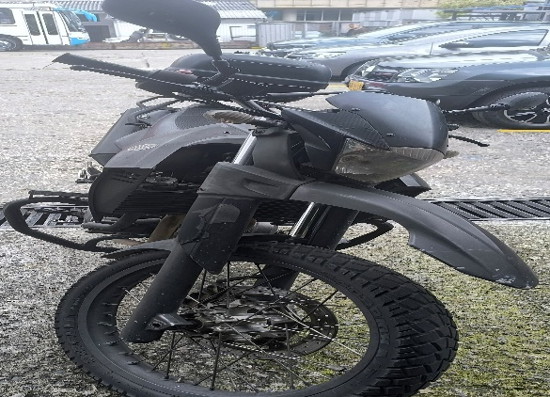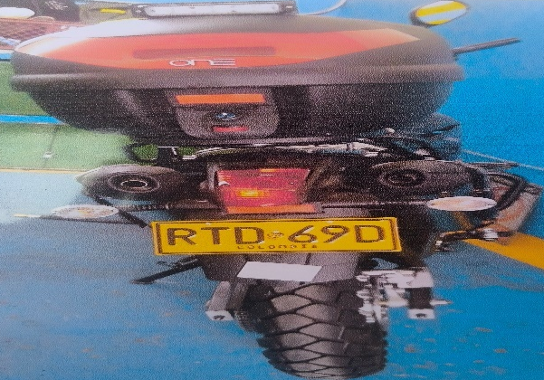

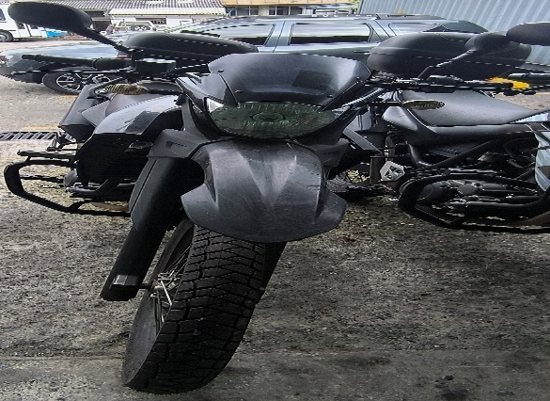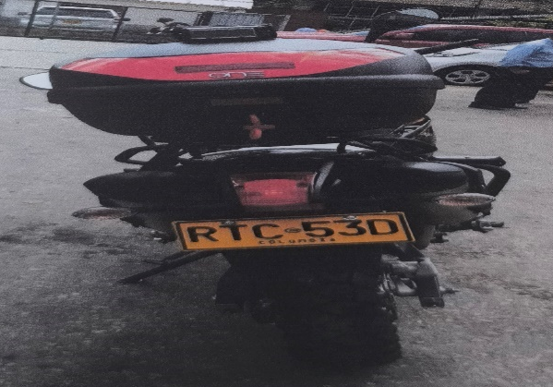

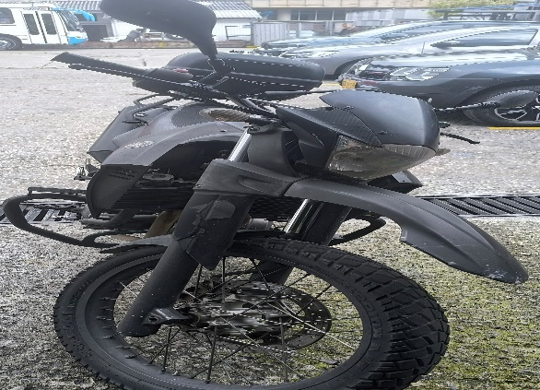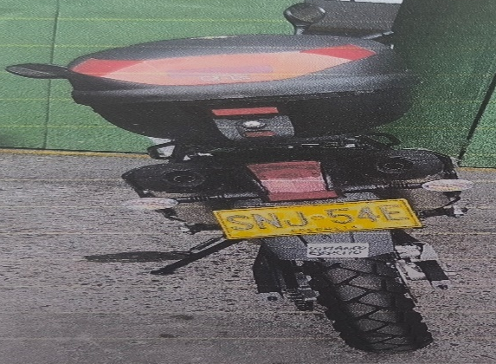

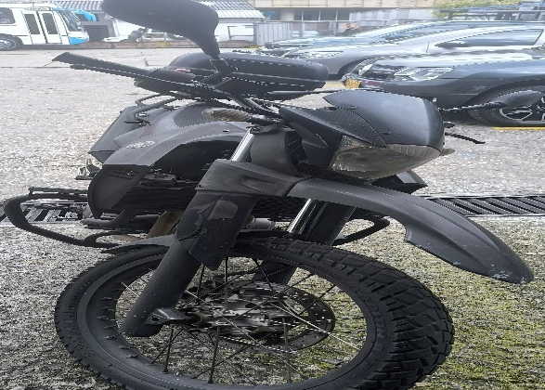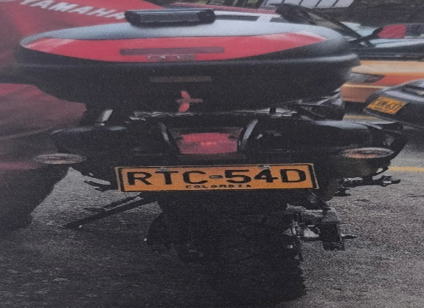

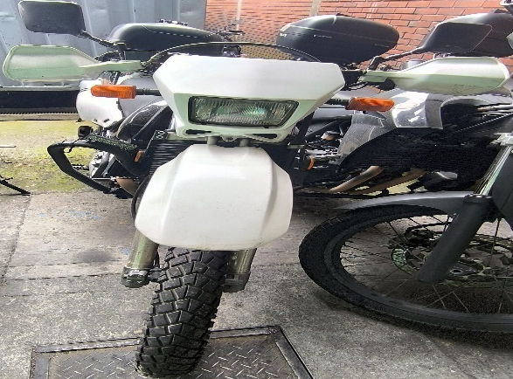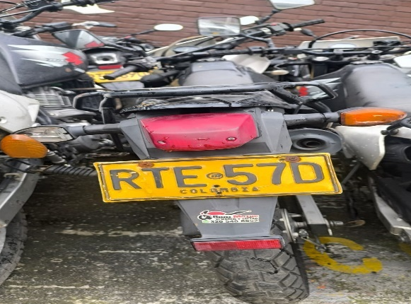

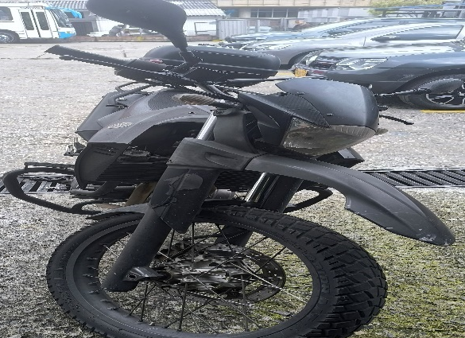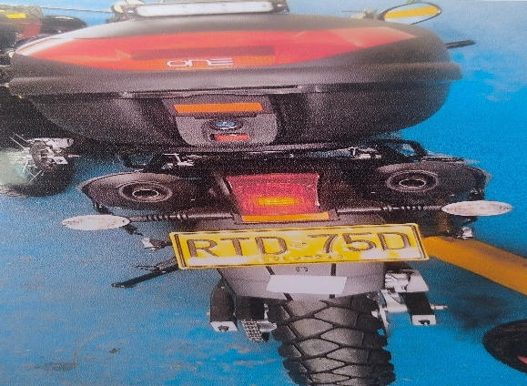

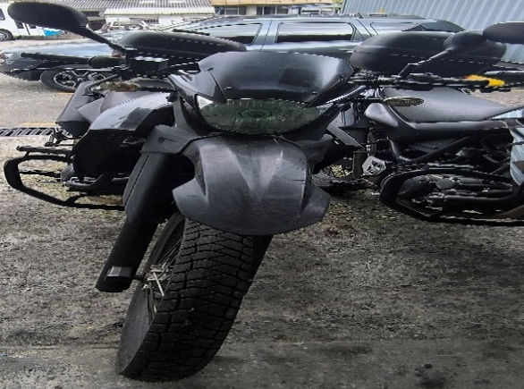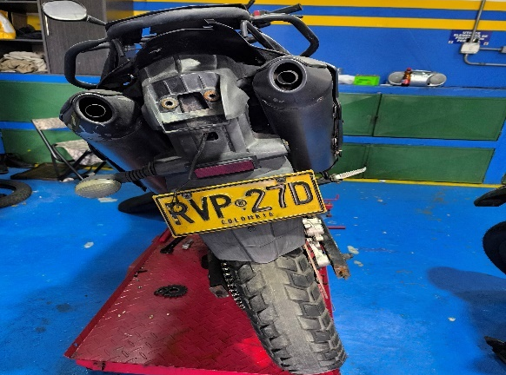

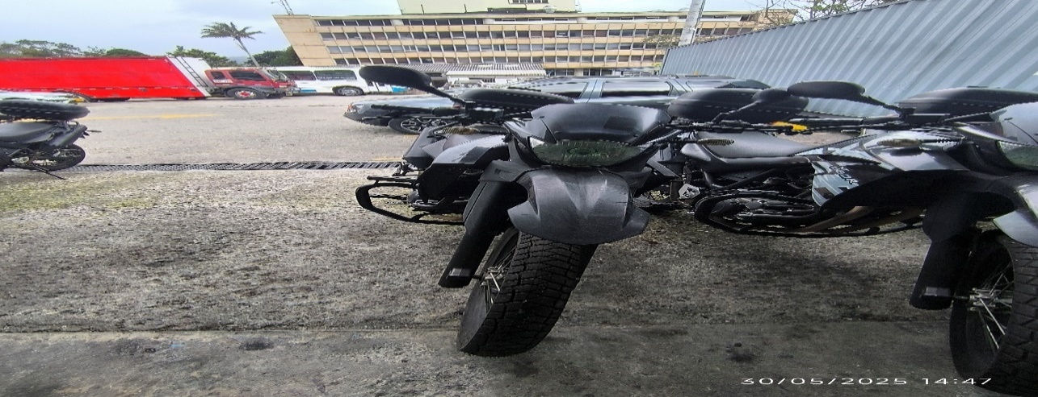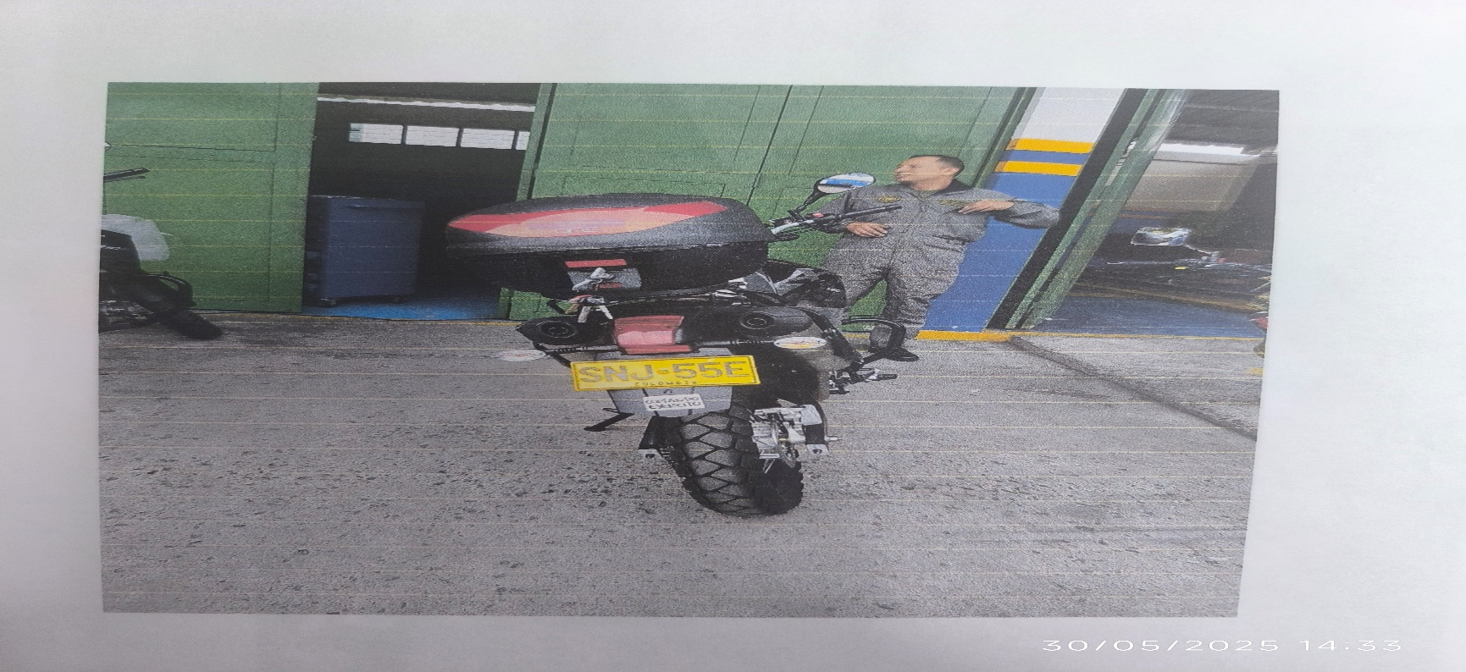

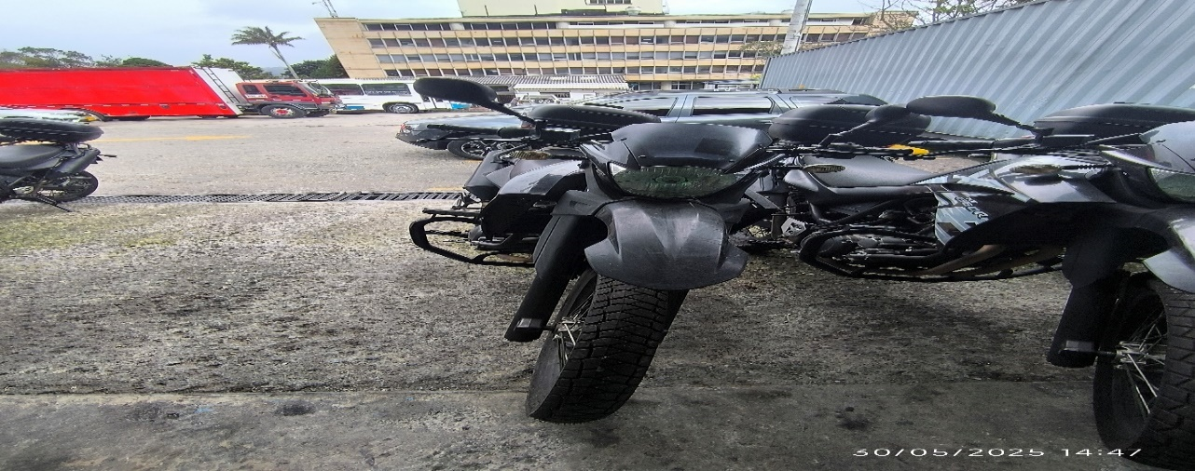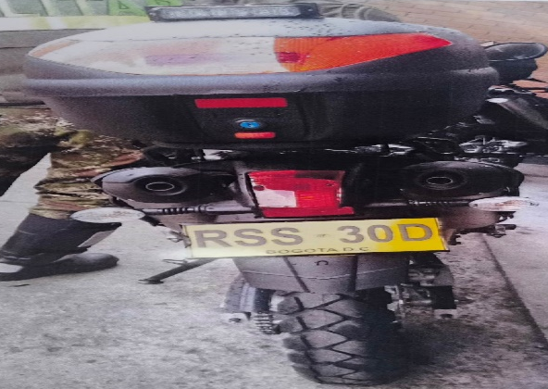

VEHICULOS ESDEGUE

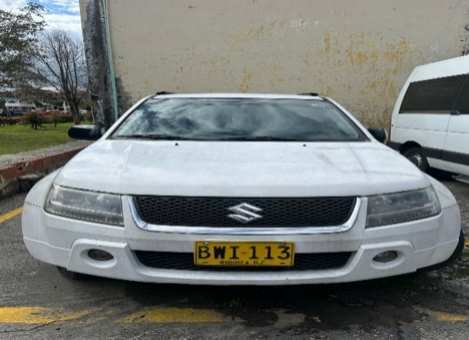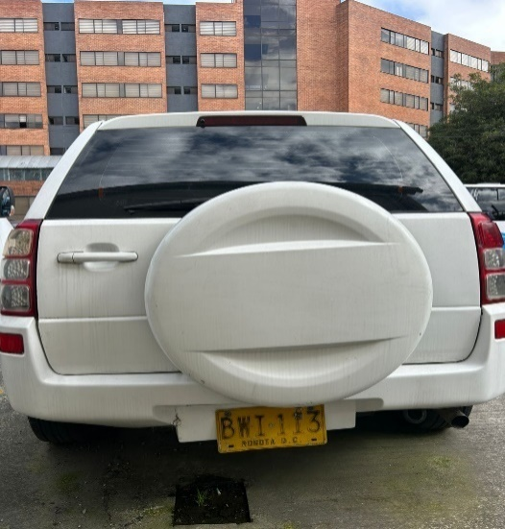

VEHICULOS J2

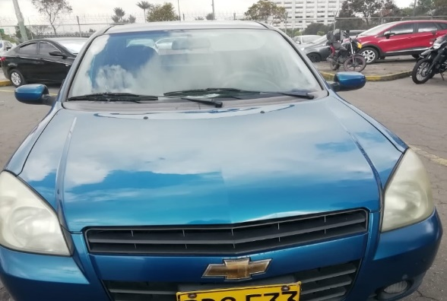 | 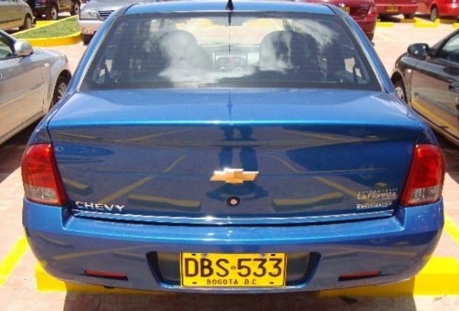
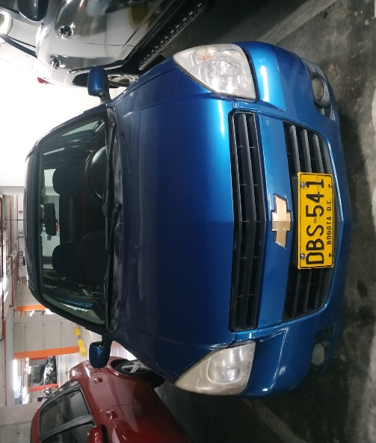 | 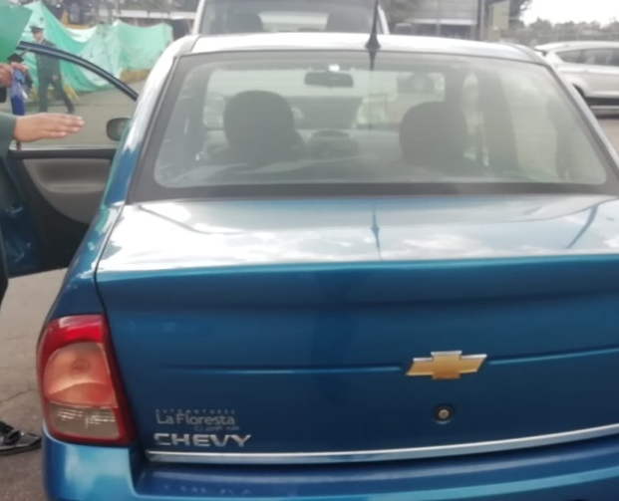
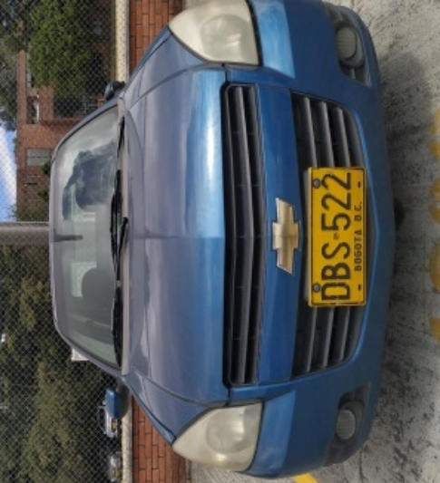 | 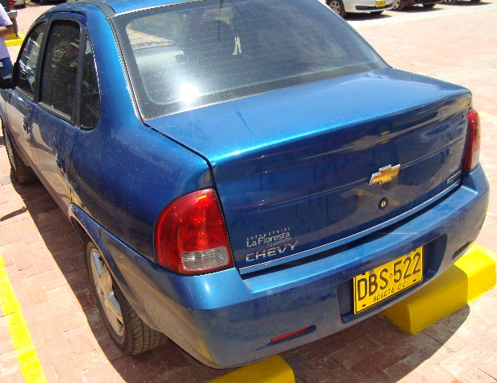
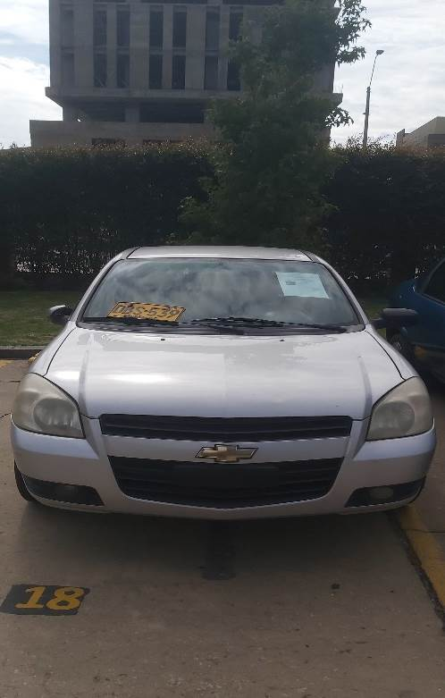 | 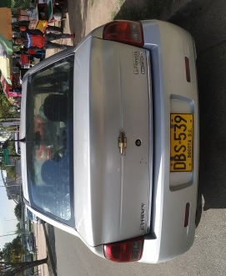
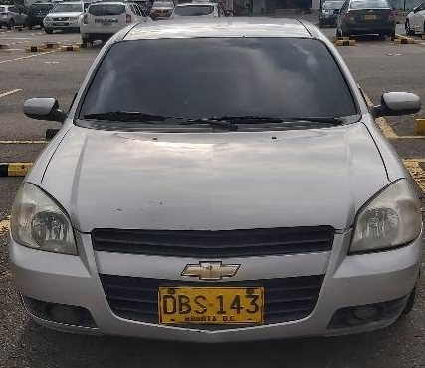 | 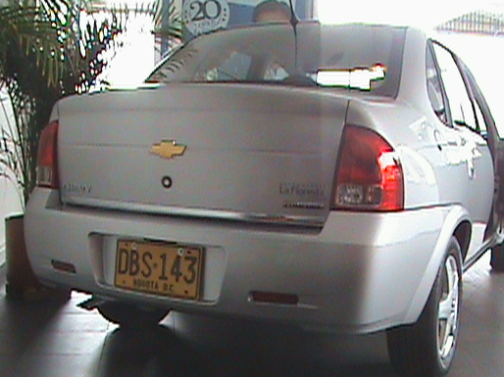
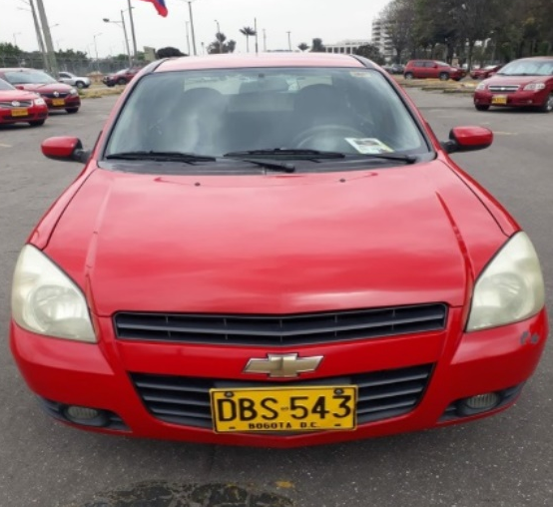 | 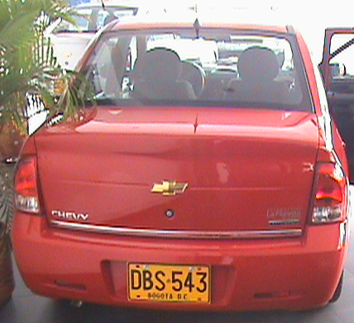

___________, identificado con cc No. ________________ Expedida en _____________, actuando en calidad de representante legal de la firma (o persona natural), manifiesto que cumplo con todas las especificaciones técnicas y experiencia requeridas y me comprometo a cumplir con el objeto del proceso bajo las condiciones técnicas sin condición alguna.

Así mismo declaro bajo la gravedad del juramento, comprometiendo nuestra responsabilidad personal e institucional de las personas jurídicas que representamos, que la información antes consignada es totalmente cierta, corresponde única y exclusivamente a la entidad que representamos.

Para constancia firmo, en la ciudad de Bogotá a los ________________

NOMBRE Y FIRMA REPRESENTANTE LEGAL
CC.
Representante Legal
Empresa:
NIT.

